|  |  |  |  |  |  |  |  |  |  |  |  |  |  |
| --- | --- | --- | --- | --- | --- | --- | --- | --- | --- | --- | --- | --- | --- |
| **[…………………… ANADOLU LİSESİ](https://www.sorubak.com)**  **[Öğretim Yılı](https://www.sorubak.com)**  **[9. SINIFLAR BİYOLOJİ DERSİ 2. DÖNEM 1. YAZILI SORULARI](https://www.sorubak.com)** | | | | | | | | | | | | | |
| **Adı-Soyadı:**  **Sınıfı – Numarası: Öğrencinin Aldığı puan:** | | | | | | | | | | | | | |
| **Soru Numarası** | **1** | **2** | **3** | **4** | **5** | **6** | **7** | **8** | **9** | **10** | **11** | **12** | **Toplam Puan** | |
| **Soru Puanı** | **20** | **6** | **8** | **8** | **6** | **6** | **8** | **6** | **8** | **6** | **10** | **8** | **100** |

**Sınav süresi 40 dakika olup her sorunun puanı yukarıdaki çizelgede gösterilmiştir.**

**1)Aşağıdaki kısa cevaplı soruları yanıtlayınız.**

|  |
| --- |
| * *Hayvansal hücrelerde, hücre bölünmesi sırasında iğ iplikleri meydana getiren organeli yazınız………………………………………….* |
| * *Hücrelerde salgı maddesi üretip, hücre dışına salgılayan organel hangisidir?.................................................................* |
| * *Bitkisel hücrelerde nişasta, yağ ve protein depolayan renksiz plastitlere ne ad verilir?.....................................................* |
| * *Tüm canlılarda bulunan ve protein sentezi gerçekleştiren organelin adını yazınız…………………………………………………….* |
| * *Bitkisel hücrelere yeşil dışındaki renkleri veren plastite ne ad verilir?.................................................................* |
| * *Hücre içinde madde iletimini gerçekleştiren organelin adı nedir?..........................................................* |
| * *Oksijenli solunumla ATP üreten organelin adı nedir?.....................................................................* |
| * *Hücre içi sindirimi gerçekleştiren organelin adını yazınız…………………………………………….* |
| * *Tatlı sularda yaşayan canlılarda hücreye giren fazla suyu dışarı atan organele ne ad verilir?................................* |
| * *Hücrelere şekil veren desteklik sağlayan yapıya ne denir?...................................................* |

**2) Aşağıda bazı canlıların bilimsel adları verilmiştir. Bu adlara göre aşağıdaki soruları cevaplayınız .**

|  |  |  |
| --- | --- | --- |
| *I) Equus caballus* | *II) Euglena viridis* | *III) Lacerda viridis* |
| *IV) Equus burchelli* | *V) Hydra viridis* | *VI) Pinus nigra* |

1. **Tür nedir? Yukarıda kaç tür adı vardır?**
2. **Hangileri daha yakın akrabadır? Neden?**

**3) Akıcı mozaik zar modeline göre hücre zarının şeklini çizerek açıklayınız.**

**4) Kloroplast ile ilgili aşağıdaki soruları cevaplayınız;**

**a) Hücredeki görevi nedir?**

**b) Şekilde numaralandırılmış kısımları yazınız.**

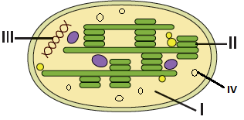

**5**) **Aşağıda 3 hücre belirtilen çözeltiler içine bırakılmıştır. Bu çözeltilerin isimlerini yazınız?**

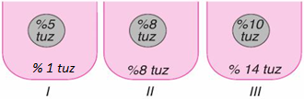

**…………………… ……………………. …………………….**

**6) Prokaryot hücre nedir?**

7) Aşağıdaki şekilde küçük moleküllerin hücre zarından geçişleri gösterilmiştir. I, II, III ve IV numaralı taşıma biçimlerini **(kolaylaştırılmış difüzyon, aktif taşıma, pasif taşıma ve basit difüzyon)** yazınız.



**I- >**

**II - >**

**III ->**

**IV ->**

**8) Homolog organ nedir? Örnek verin. Hangi sınıflandırmada dikkate alınacağını yazınız?**

**9) Bitki hücresi ve hayvan hücresi arasındaki farklardan 4 tanesini yazınız.**

**10)** 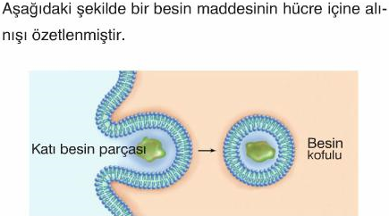

**Bu olaya ne ad verilir? Nasıl gerçekleştiğini kısaca açıklayınız.**

**11) Sınıflandırma birimlerini küçükten büyüğe doğru (Türden Aleme ) yazınız bu yönde 3 farklı özelliğin değişimi ile ilgili bilgi veriniz**.

**12) Bir hücre önce 1 numaralı ortama bırakılmış ve hücre su vererek büzülmüştür, daha sonra 2 numaralı ortama alınan hücre su alarak eski haline geri gelmiştir. Su alan hücre fazla su alarak 3 numarada görülen duruma gelmiştir. Buna göre;**

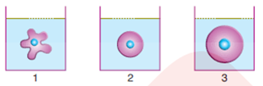

**a) 1. ortamda hücrede meydana gelen olaya ne ad verilir?**

**b) 2. Ortamda hücrede meydana gelen olaya ne ad verilir?**

**c) 3 numaralı ortamda hücrede turgor basıncı ve ozmotik basınçta nasıl bir değişim olmuştur?**

<https://www.sorubak.com>

**BAŞARILAR…**

***/ /2020***

***Zümre Başkanı Okul Müdürü***